*1
РОССИЙСКАЯ ФЕДЕРАЦИЯ
АДМИНИСТРАЦИЯ ВЫГОНИЧСКОГО РАЙОНА
БРЯНСКОЙ ОБЛАСТИ
ПОСТАНОВЛЕНИЕ
От 05.03.2020г. №172
Об обеспечении создания и ведения аккаунтов администрации Выгоничского района в социальных сетях.
В соответствии с постановлением Правительства Брянской области от 26 февраля 2020 года №42-п «Об обеспечении создания и ведения аккаунтов Правительства Брянской области и исполнительных органов государственной власти Брянской области в социальных сетях» и в целях совершенствования взаимодействия администрации Выгоничского района с населением, и обеспечения открытости муниципального управления администрация Выгоничского района ПОСТАНОВЛЯЕТ
- Утвердить прилагаемый Порядок обеспечения создания и ведения аккаунтов администрации Выгоничского района в социальных сетях.
- Отделу организационно-контрольной и кадровой работы администрации района обеспечить создание и ведение аккаунта администрации Выгоничского района в социальных сетях.
- Контроль за исполнением настоящего постановления возложить на заместителя главы администрации района Зубкову О.А.
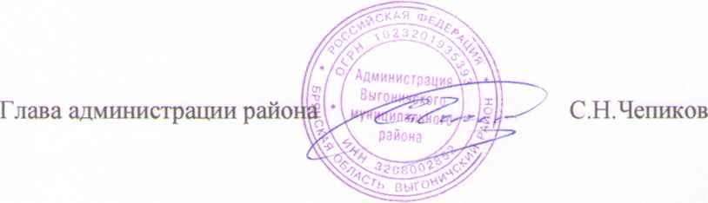

Утвержден постановлением администрации Выгоничского района от 5 марта 2020 г. № 172
Порядок
обеспечения создания и ведения аккаунтов администрации
Выгоничского района в социальных сетях
1. Общие положения
- Настоящий Порядок определяет правила создания и ведения аккаунтов администрации Выгоничского района в социальных сетях «Одноклассники», «ВКонтакте», Twitter и Instagram (далее - социальные сети).
- отдел организационно-контрольной и кадровой работы администрации Выгоничского района осуществляет:
- Создание и ведение аккаунтов администрации Выгоничского района в социальных сетях.
- Работу по обеспечению защищенности аккаунтов администрации Выгоничского района в социальных интернет-сетях (принятие мер, направленных на обеспечение безопасности данных, защиту аккаунта от несанкционированного доступа и др.).
2. Организация наполнения аккаунтов
  - Ведение аккаунтов в социальных интернет-сетях осуществляется согласно единой информационной политике Брянской области.
  - В аккаунтах администрации Выгоничского района рекомендуется размещать не менее 10 публикаций в неделю о деятельности или другой общественно значимой информации.
  - При ведении аккаунтов используются тексты, фотографии, инфографика, изображения с интегрированным текстом, анимация, видео, трансляции прямых эфиров, опросы, конкурсы, акции, иные материалы и форматы с учетом специфики каждой социальной интернет-сети.
  - Аккаунты должны иметь текстовое описание и графическое оформление. При ведении аккаунтов рекомендуется применять в том числе новые возможности социальных сетей (приложения, виджеты, динамичные обложки и др.).
  - При написании текстов публикаций необходимо использовать стиль, характерный для общения в социальных сетях (письменная разговорная речь). Не рекомендуется публиковать информацию в формате пресс-релизов, использовать канцеляризмы.

  - Удалению подлежат комментарии и сообщения пользователей, нарушающие законодательство Российской Федерации и Брянской области. Также подлежат удалению комментарии, содержащие спам- рассылки, оскорбления и нецензурные выражения. При этом пользователи, допустившие такие комментарии и сообщения, могут быть занесены в «черный список» или его аналог в порядке, определенном правилами использования соответствующей социальной сети.

